Monarch HD使用手册

目录

一、Monarch HD简介 3
二、Monarch HD接口示意图 4
三、Monarch HD设备连接方法 5
四、Monarch HD配置方法 5
4.1搜索Monarch设备 5
4.2远程登陆Monarch设备 6
4.3配置视频直播参数 7
4.4记录参数设置 10
4.5启动直播 11
五、其它配置 13
5.1 IP地址设置 13
5.2时间日期设置 13

一、Monarch HD简介
Matrox Monarch HD是一个小巧、便携的视频流媒体视频直播和录制设备，主要针对需要同步直播和高质量文件录制用于后期编辑的专业视频创作人员而设计。Matrox Monarch HD可以通过单一集成单元从流中分离记录，通过控制存档素材的质量，可以确保内容分发网络商（CDN）专注给用户提供高品质的视频。
Monarch HD可从任何HDMI输入源，如摄像机或是切换台生成一个符合RTSP或RTMP协议的H.264编码数据流。Monarch HD在将视频编码为直播流媒体的同时，将高质量MP4或MOV文件录制到一张SD卡、一个USB盘或是网络映射的驱动器上。Monarch HD可使用任何计算机或是移动设备通过网页浏览器远程控制。

二、Monarch HD接口示意图

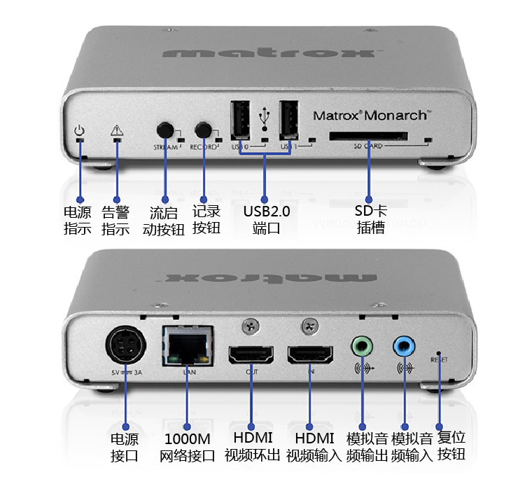

三、Monarch HD设备连接方法
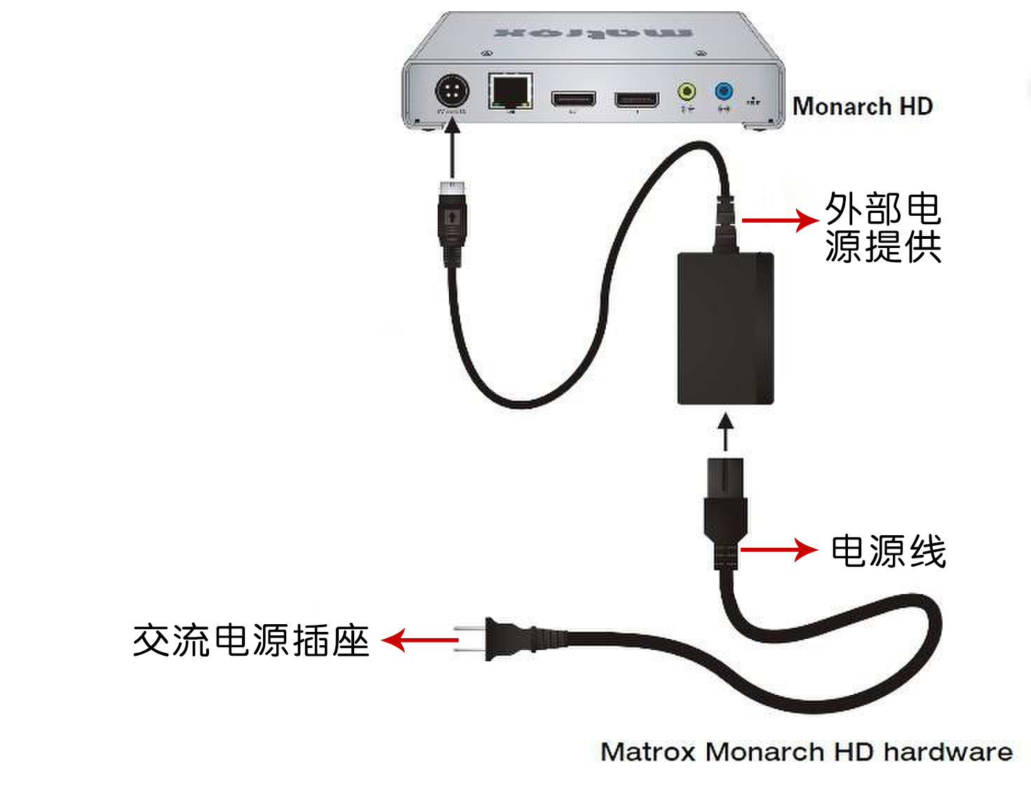

四、Monarch HD配置方法

4.1搜索Monarch HD设备
首先启动Matrox Monarchfinder.exe软件，如下图（左），并点击“Scan”搜索按钮，将出现Monarch的设备IP地址如下图（右），即Monarch的IP地址为192.168.1.101。
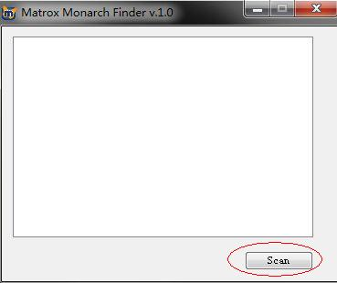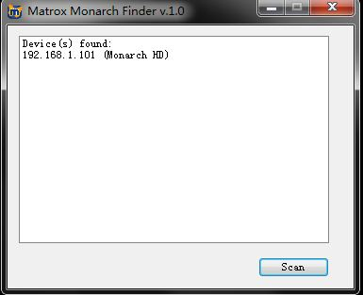
备注： 1、Monarch设备出厂时，缺省IP地址为169.254.1.11，建议测试机器IP地址为169.254.1.10，子网掩码为255.255.0.0
2、使用本软件时，确保Monarch HD设备连接在支持DHCP方式的网络中。
3、如果已经知道Monarch HD设备的网络地址，可以跳过此步操作。

4.2远程登陆Monarch设备
输入IP地址 http://192.168.1.101/Monarch 后出现如下界面
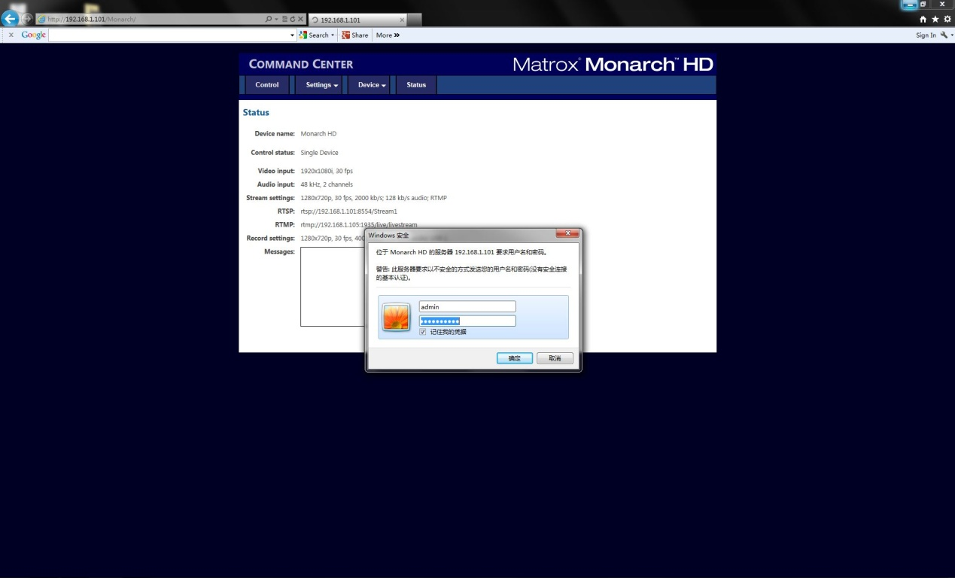
备注：1、默认登陆用户名：admin、密码：admin
2、输入IP地址固定格式为Monarch IP地址/Monarch，其中Monarch必须填写，例如本次测试地址为http://192.168.1.101/Monarch
登陆成功后，出现如下界面
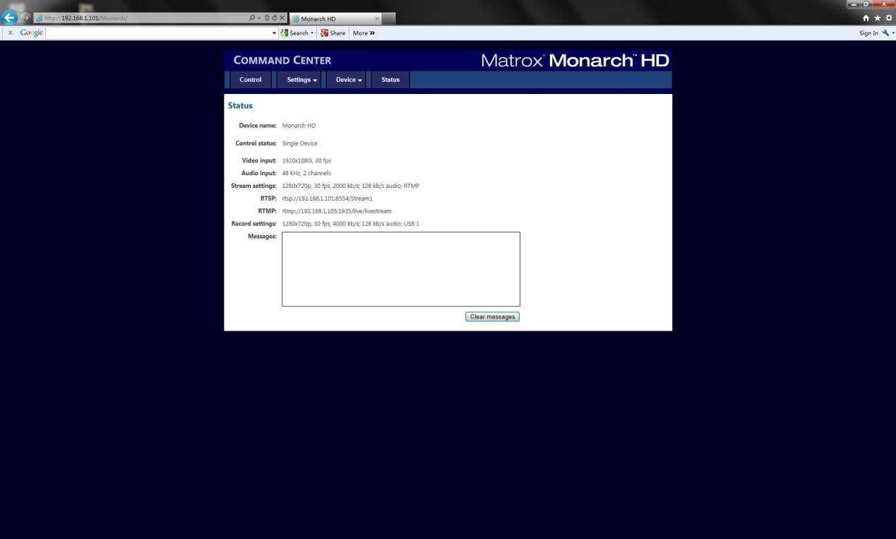
该页面将显示目前视频输入信号格式，音频格式以及视频直播参数等
备注：首次使用Monarch设备时，需要先配置视频直播参数（否则，此项为空）

4.3配置视频直播参数
首先点击设置“Settings”->直播“Stream”，如下图
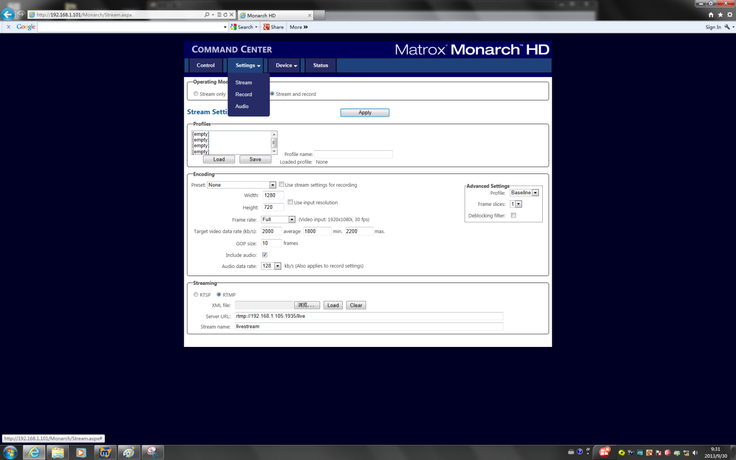
点击直播“Stream”后进入配置界面，如下图
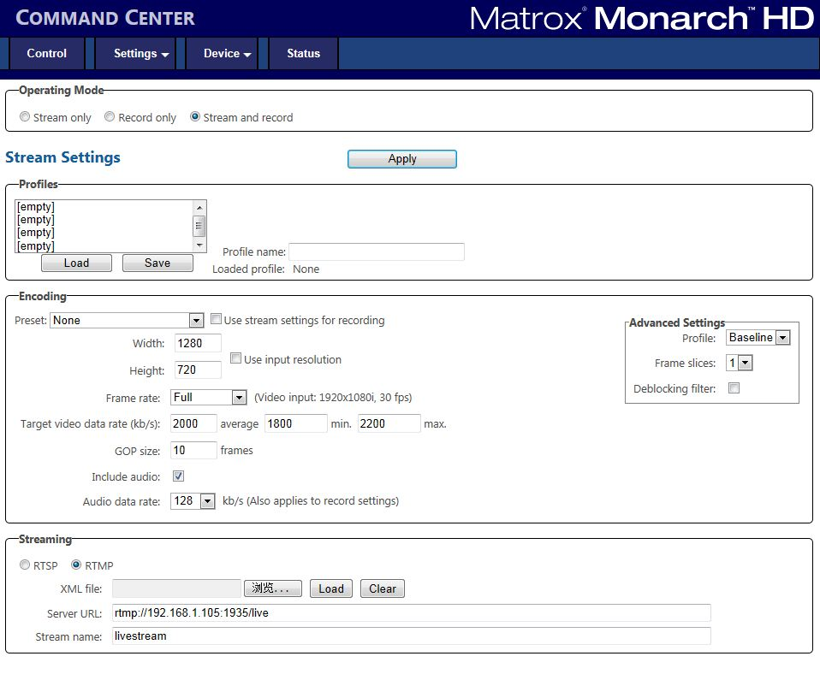
该页面主要由四部分组成，功能主要如下：
第一部分
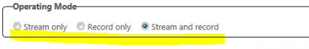
选择记录模式（直播、记录、记录和直播）
第二部分
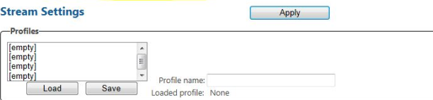
保存或者加载设置，详细信息会体现在第三部分和第四部分（详见下图）
第三部分
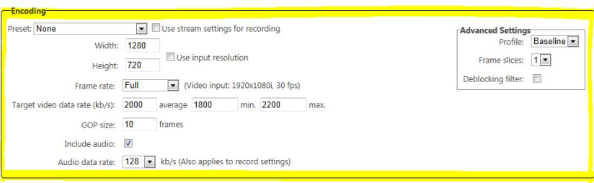
该部分主要设置信号分辨率、帧率、码率、GOP和音频比特率等信息
第四部分
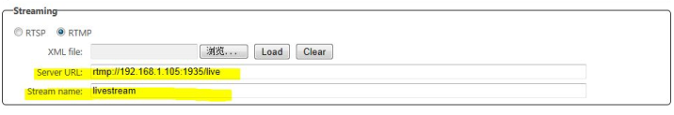
该部分主要设置流传输协议
备注：本例中以RTMP为例，因为使用DSX服务器软件测试，所以该地址为RTMP://192.168.1.105/live/livestream;具体填写内容按实际使用情况为准（如下）
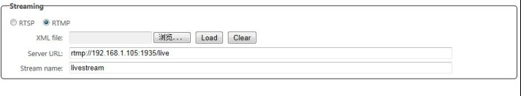

4.4记录参数设置
点击设置“Settings”->记录“Record”，如下图
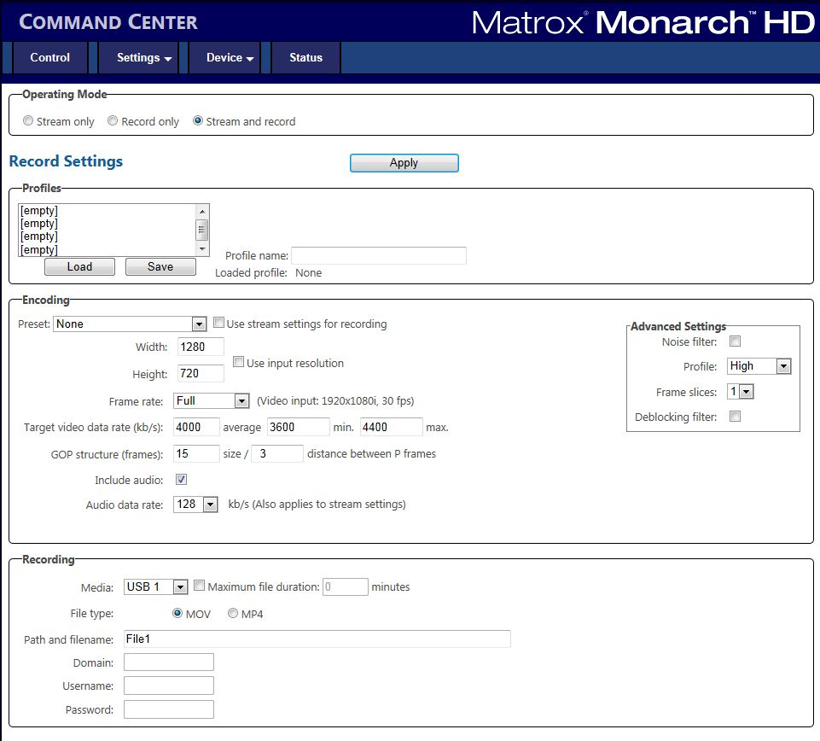
在第四部分里面有关于记录的相关配置信息，如下图所示
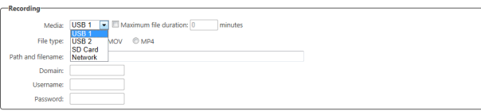
目前Monarch支持三种记录方式（USB外置设备、SD卡、网络映射存储），本文将以SD为例进行讲解，而目前记录格式支持MOV和MP4两种
备注：1、本次测试采用的是Lexar 32G 800*采集卡
2、如果直播过程中不需要保存，可忽略此操作
修改后，点击应用“Apply”，出现如下图
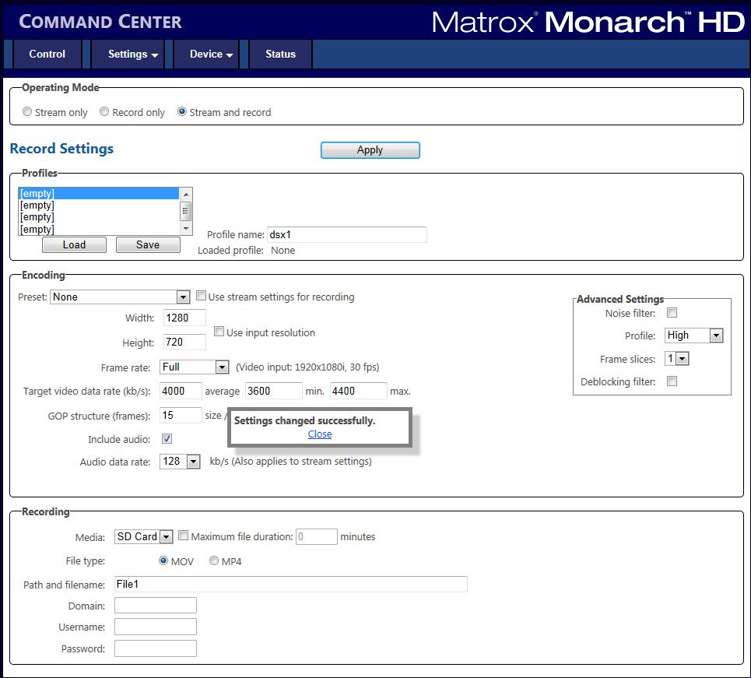

4.5启动直播
首先进入控制页面，点击控制“Control”按钮，出现如下图
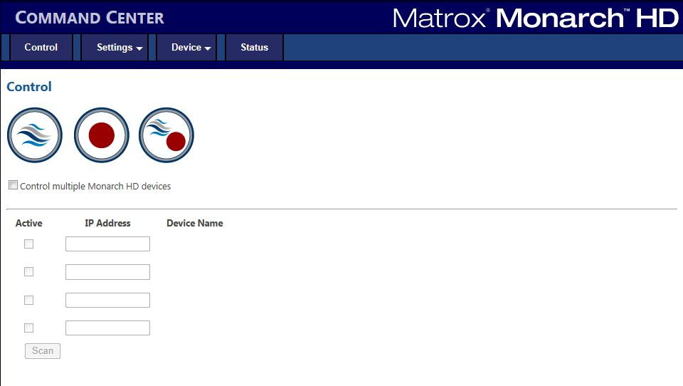
该页面共用三个按钮，依次是启动直播功能、启动录制功能、同时启动直播和录制功能。
点击左侧启动直播功能按钮，开始直播，如下图所示
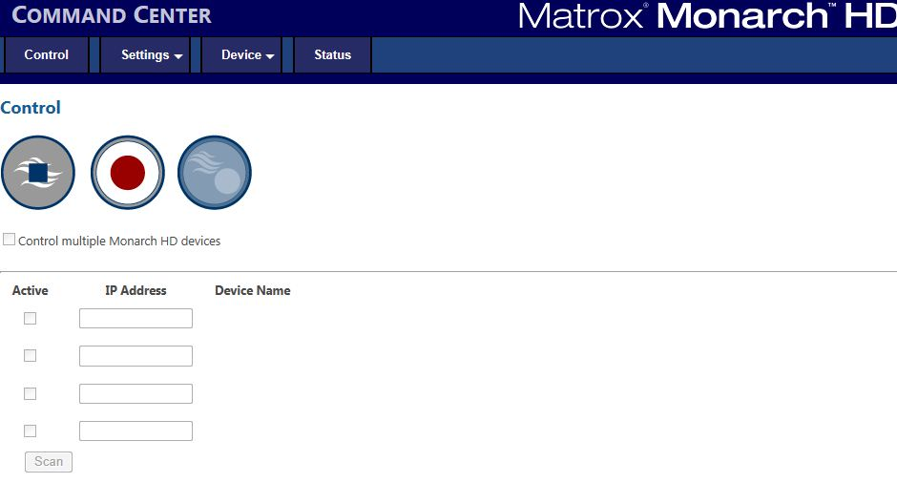

访问服务器页面，收看直播效果

五、其它配置

5.1 IP地址设置
选择设备“Device”->Ip地址设置“IP Setup”，进入如下界面
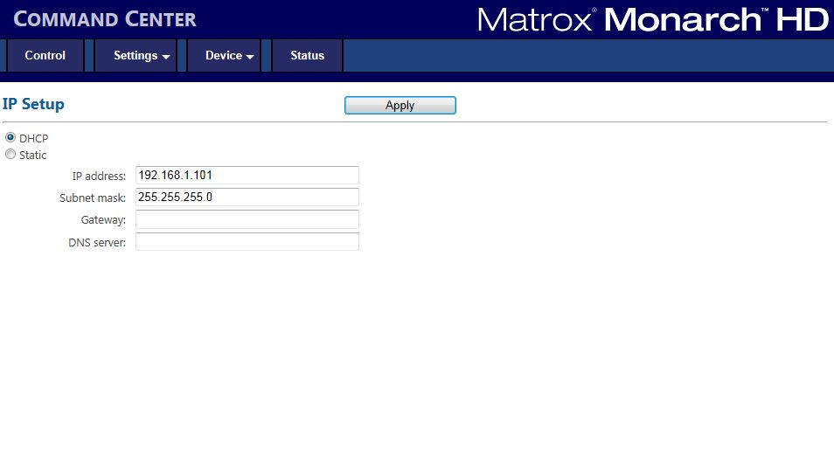
本页面支持DHCP（动态IP地址）和Static（静态IP地址）设置，具体配置情况，视最终需求配置，配置后选择应用“Apply”按钮

5.2时间日期设置
选择设备“Device”->时间和日期设置“Date and Time”，进入如下界面
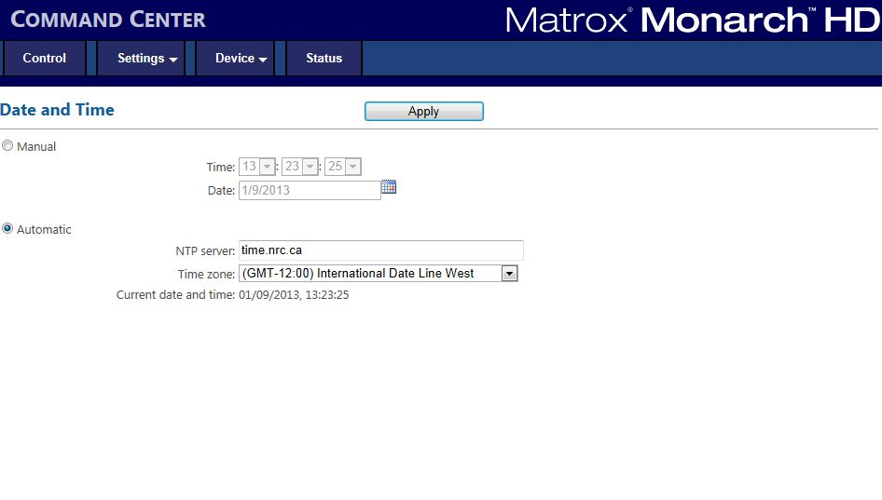
本页面支持Manual（手动设置）和Automatic（自动同步）两种设置方法，如有需求，可自行配置，完成后选择应用“Apply”按钮。

